Grégoire Vanier

Naissance : 28 août 1840, Saint Augustin co. Deux Montagnes Qué.
Baptême : 30 août 1840, paroisse Saint Augustin.

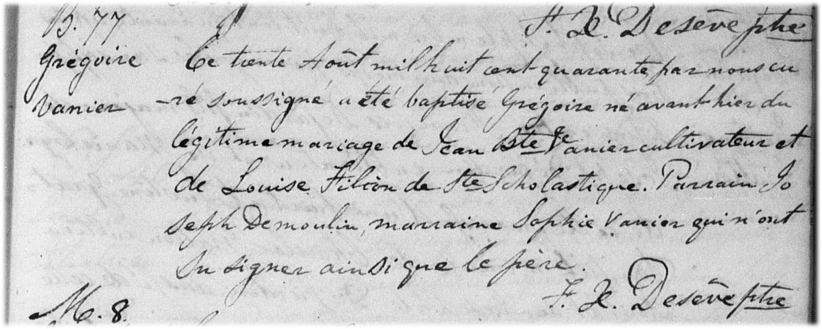

B-77 Ce trente Août mil huit cent quarante, par nous curé soussigné a été baptisé
Grégoire né avant-hier du légitime mariage de Jean Bte Vanier cultivateur et de
Louise Filion de Ste Scholastique. Parrain Joseph Demoulin, marraine Sophie
Vanier qui n’ont su signer ainsi que le père.
F.X. Desève ptre

Référence : Family Search.

